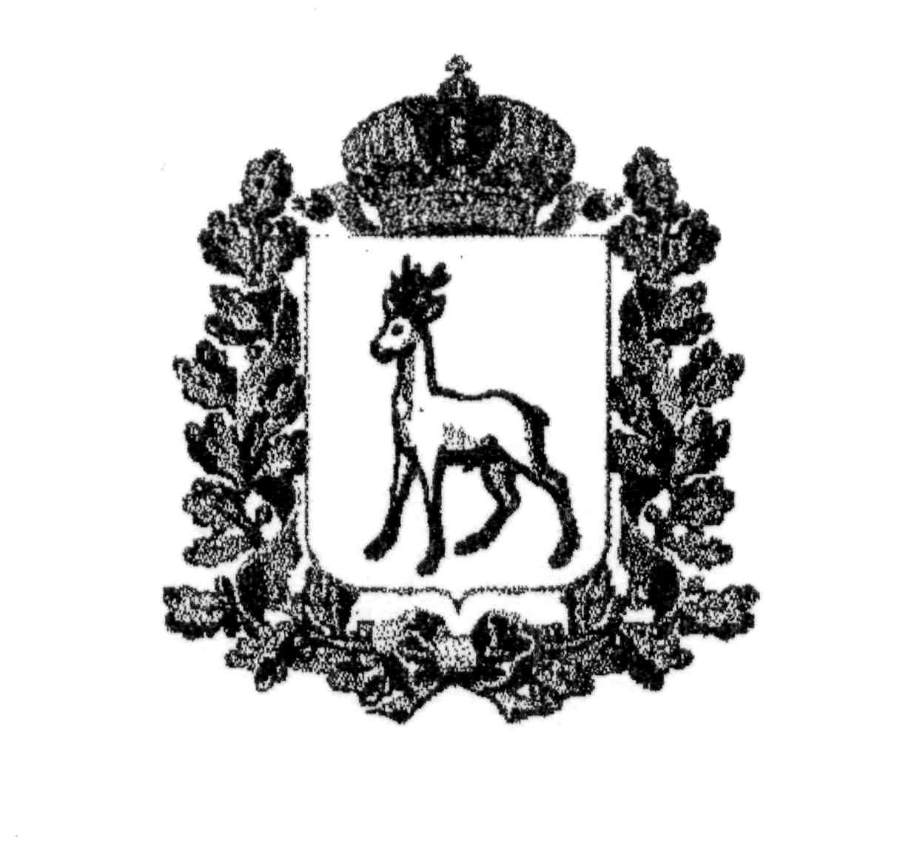
МИНИСТЕРСТВО ОБРАЗОВАНИЯ
САМАРСКОЙ ОБЛАСТИ

ЮГО-ВОСТОЧНОЕ УПРАВЛЕНИЕ
РАСПОРЯЖЕНИЕ
от 24.09.2024 № 392-од

Об итогах окружного (муниципального) этапа
Всероссийского конкурса сочинений 2024 года

В соответствии с распоряжением Юго-Восточного управления министерства образовании Самарской области от 21.08.2024 № 342-од «Об организации и проведении окружного (муниципального) этапа Всероссийского конкурса сочинений 2024 года», на основании результатов оценивания конкурсных работ жюри и решения рабочей группы окружного (муниципального) этапа Всероссийского конкурса сочинений:
1. Утвердить список победителей и призеров окружного (муниципального) этапа Всероссийского конкурса сочинений 2024 года (далее – Конкурс) согласно приложению.
2. ГБУ ДПО ЦПК «Нефтегорский РЦ» (Малышевой) направить для участия в региональном этапе Конкурса работы победителей и призеров окружного (муниципального) этапа в срок до 23 сентября 2024г.
3. Контроль исполнения данного распоряжения возложить на начальника отдела организации образования Исхакова А. М.
И.о.руководителя  Юго-Восточного управления | Л.Н.Чеченева

Уколова (84670) 26086
Приложение к распоряжению
от 24.09.2024 № 392-од

Список победителей и призеров окружного (муниципального) этапа
Всероссийского конкурса сочинений 2024 года

 | ФИО участника | Наименование ОО | Класс | Название конкурсной работы | Ф.И.О. учителя
4-5 класс
победитель | Горшкова Есения Андреевна | ГБОУ СОШ № 1 «ОЦ» с. Борское | 5 | Без народной мудрости и доброты не бывает | Мокринская Татьяна Викторовна
призер | Жебелева Виктория Васильевна | ГБОУ СОШ  с. Утевка | 5 | Мечта, отложенная на год | Жебелева Лилия Геннадьевна
призер | Кривенцева Алена Дмитриевна | ГБОУ СОШ  с. Богдановка | 5 | Конек-Горбунок – мое любимое произведение П.П. Ершова | Антоненкова Марина Павловна
6-7 класс
победитель | Севостьянова Дарина Нурбековна | ГБОУ СОШ  с. Дмитриевка | 6 | Сын земли | Тарабан Светлана Геннадьевна
призер | Андреева Варвара Ивановна | ГБОУ СОШ № 1  г. Нефтегорска | 6 | Добро – это быть услышанным | Старухина Анна Евгеньевна
призер | Кудинова Валерия Валерьевна | ГБОУ СОШ  с. Зуевка | 7 | Моя семья | Морковина Наталия Васильевна
8-9 класс
победитель | Уколчева Маргарита Михайловна | ГБОУ СОШ № 3  г. Нефтегорска | 9 | Дорога Победы Тани Лысовой | Алякина Ольга Николаевна
призер | Таукенова Карина Асхатовна | ГБОУ СОШ  с. Герасимовка | 9 | Наука и литература: диалог культур | Долгих Юлия Александровна
призер | Захарова Татьяна Александровна | ГБОУ СОШ № 2  г. Нефтегорска | 9 | Моя первая книга | Богданова Ольга Николаевна
10-11 класс
победитель | Болесова Анастасия Алексеевна | ГБОУ СОШ № 1  г. Нефтегорска | 11 | Украденное детство | Троцкая Ольга Михайловна
призер | Синичкина Анна Александровна | ГБОУ СОШ  с. Герасимовка | 10 | Волшебная страна Лукоморье | Синичкина Елена Викторовна
призер | Плетнева Дарья Алексеевна | ГБОУ СОШ  с. Алексеевка | 11 | По страницам романа Л.Н.Толстого «Война и мир» | Губанова Ольга Викторовна
«В отцовстве – великая миссия преемственности поколений, нравственного совершенствования в новой, созданной отцом и матерью личности»
победитель | Корсикова Арина Александровна | ГБОУ ООШ  с. Гвардейцы | 5 | Мой папа самый лучший! | Токарева Вера Николаевна
призер | Смиркин Иван Николаевич | ГБОУ СОШ № 2 «ОЦ» с. Борское | 6 | Отец – моя гордость | Пахомова Татьяна Александровна

